**Лабораторна робота № 2**

**Тема: Інженерія вимог. Сценарії використання.**

**Завдання:**

1. На основі першої лабораторної роботи класти список вимог;
2. Згрупувати вимоги за двома основними групами та підгрупами(вимоги конфіденціальності, число клієнтів, котрі одночасно мають доступ до системи, вимоги безпеки, час чекання відповіді на звернення до системи, (обмеження щодо ресурсів пам’яті, швидкість реакції на звернення до системи тощо);
3. Змоделювати 5 сценаріїв використання майбутнього продукту використовуючи інформацію першої лабораторної роботи та розроблені вимоги (приклад у додаток А).

**Контрольні питання:**

1 Які моделі життєвого циклу вам відомі ?

2 Які дві основні групи вимог вам відомі ?

3 Що таке UML?

4 Що демонструє діаграма використання(usecase diagrams)?

Додаток А  
Приклад опису сценаріїв використання

Таблиця 1 - Алгоритм опису сценаріїв використання

|  |  |
| --- | --- |
| **Usecase section** | **Comment** |
| Use Case Name | Назва usecase ***(починається з дієслова)*** |
| Scope | System or Business |
| Primary Actor | Головний актор |
| Stakeholders and interests | Перелік осіб, які зацікавлені в виконанні даного usecase та мета, яку вони при цьому переслідують |
| Preconditions | Список передумов, які повинні виконуватись для початку виконання usecase |
| Success guarantee | Список умов, при виконанні яких можна говорити про успішне закінчення виконання usecase |
| Main Success Scenario | Головний успішний сценарій usecase. Найчастіше є безумовним. |
| Extensions | Альтернативні сценарії успішного чи неуспішного закінчення usecase |
| Special Requirements | Спеціальні (не функціональні) вимоги |
| Technology and Data Variations List | Поради для реалізації певних кроків usecase |
| Frequency of Occurrence | Частота виконання usecase при користуванні системою (у відсотках) |
| Miscellaneous | Додаткові вимоги чи відкриті питання |

**Приклад** : Купівля товарів в інтернет магазині.

**Scope**: система інтернет магазин

**Primary Actor**: Покупець

**Stakeholders and interests**:

1. Покупець: зацікавлений в придбанні якісного товару з можливістю обрати серед запропонованого асортименту.
2. Компанія (продавець): зацікавлена в точній обробці транзакцій при покупці товарів та задоволенні інтересів користувача.
3. Менеджер: зацікавлений у швидкій обробці заяв покупців, можливості доступу до бази даних клієнтів та її актуальності.

**Preconditions:** покупець виконав вхід до системи (авторизація)

**Main Success Scenario**:

1. покупець додає у “кошик” товар який бажає придбати;
2. покупець оформлює замовлення у кошику(вводить адресу, картку для оплати і тд.);
3. менеджер перевіряє базу даних замовлень та отримує інформацію про нового покупця;
4. менеджер зв’язується з клієнтом та підвереджує покупку;
5. товар передається у службу доставки разом з даними покупця;
6. покупець отримує дані по доставці товару.

**Extensions**:

1. в будь-який час менеджер виконує специфічну операцію
   1. менеджер виконує змінює ціну на певний товар;
   2. менеджер виходить з системи і вона повертається до дані у кошику користувача змінились;
2. в будь-який час виникає фатальна помилка:
   1. користувач оновлює сторінку Інтернет магазину;
   2. створений користувачем “кошик” не зберігся.

**Special Requirements**:

1. наявність з’єднання з мережею Інтернет ;
2. браузер з підтримкою мови розмітки HTML5;
3. наявність у користувача платіжної картки;

**Technology and Data Variations List**:

1. під час авторизації дані користувача зберігаються у відповідній таблиці в базі даних користувачів;
2. перед перевіркою замовлень або редагуванням товару менеджер має також пройти авторизацію;
3. Можуть використовуватись різні типи оплати;
4. інформація про транспортування товару надсилається покупцю на телефон у форматі текстового повідомлення.

**Frequency of Occurrence**:

75%.

**Miscellaneous (Open Issues):**

1. вивчити можливість авторизації користувача використовуючи соціальні мережі;
2. Яка додаткова функціональність потрібна для кошику користувача(порівняння, заплановані знижки і тд) ?

Даний приклад є детальним прикладом опису usecase в повній формі, але розповсюдженим методом опису сценаріїв використання є використання usecase diagrams)

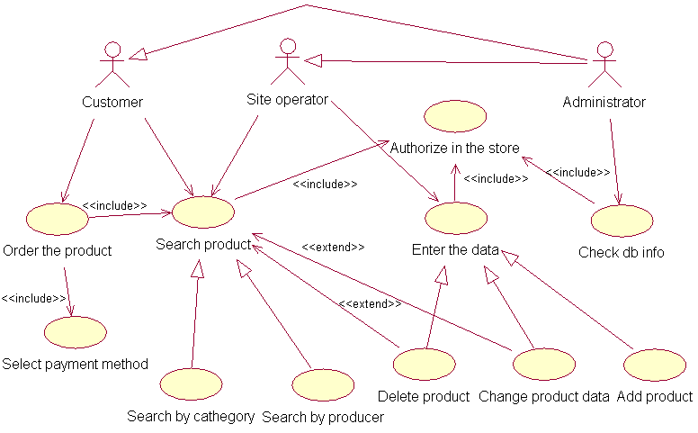

Рисунок 1 – діаграма usecase Інтернет магазину